МІНІСТЕРСТВО НАУКИ І ОСВІТИ УКРАЇНИ  
НАЦІОНАЛЬНИЙ ТЕХНІЧНИЙ УНІВЕРСИТЕТ УКРАЇНИ  
«КИЇВСЬКИЙ ПОЛІТЕХНІЧНИЙ ІНСТИТУТ ім. Ігоря Сікорського»

Кафедра АПЕПС

ЗВІТ

про виконання лабораторної роботи №2

з Дослідження операцій

На тему: «Метод поділу навпіл (дихотомії)»

Виконав:  
студент 3 курсу,  
групи ТМ-81, ТЕФ  
Онищенко Н. Р.

Перевірив:

Кузьміних В. О.

Київ — 2020

Аналітичний підрахунок:

|  |  |  |  |
| --- | --- | --- | --- |
|  |  |  |  |
|  | 0 | -233,75 | 210,9375 |
|  | 15 | 22.5 | 0,9375 |

Вікно програми:

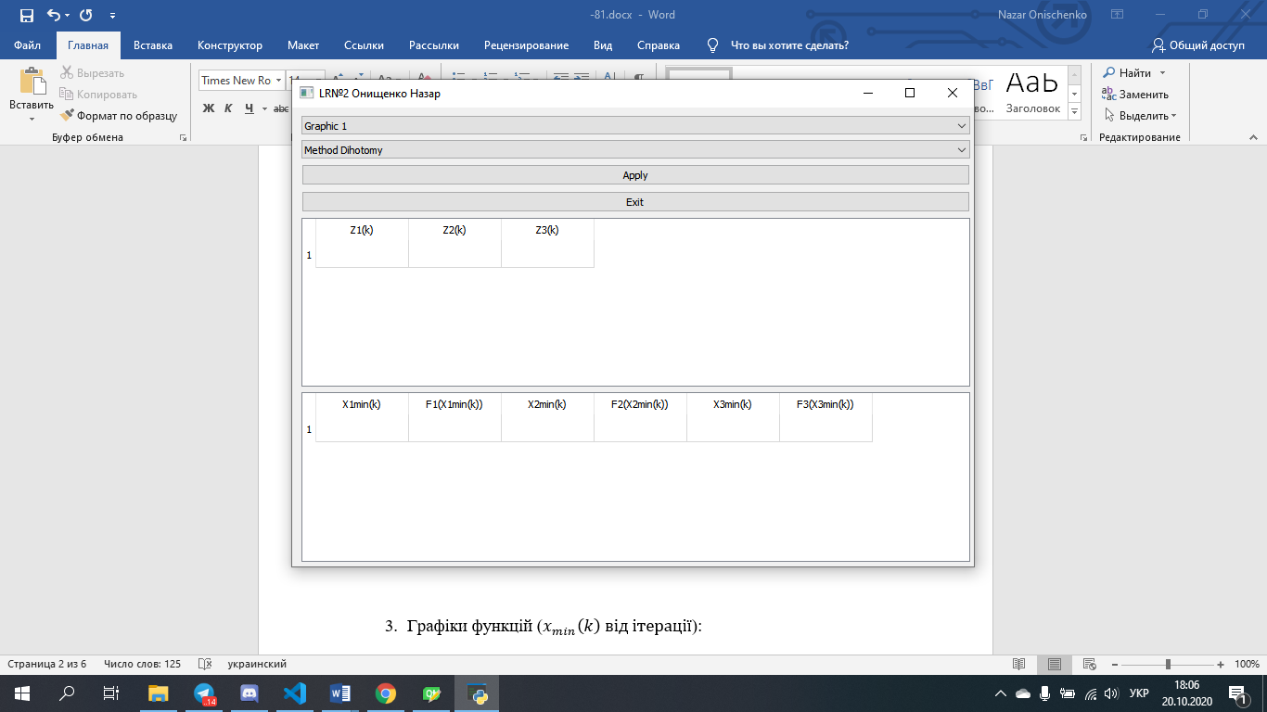

Графіки функцій () методом діхотомії:

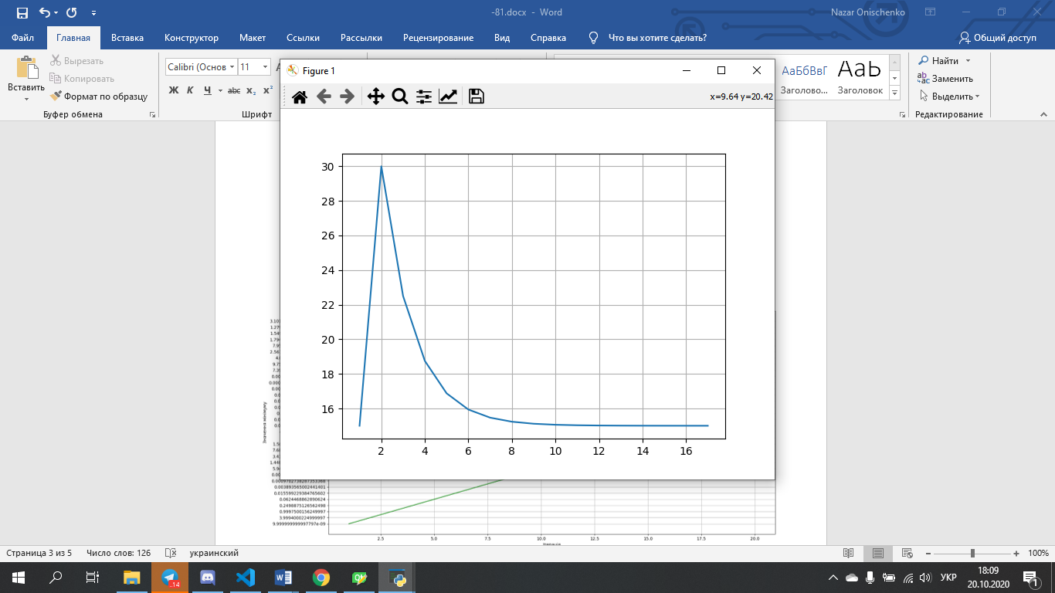

Графік функції 1

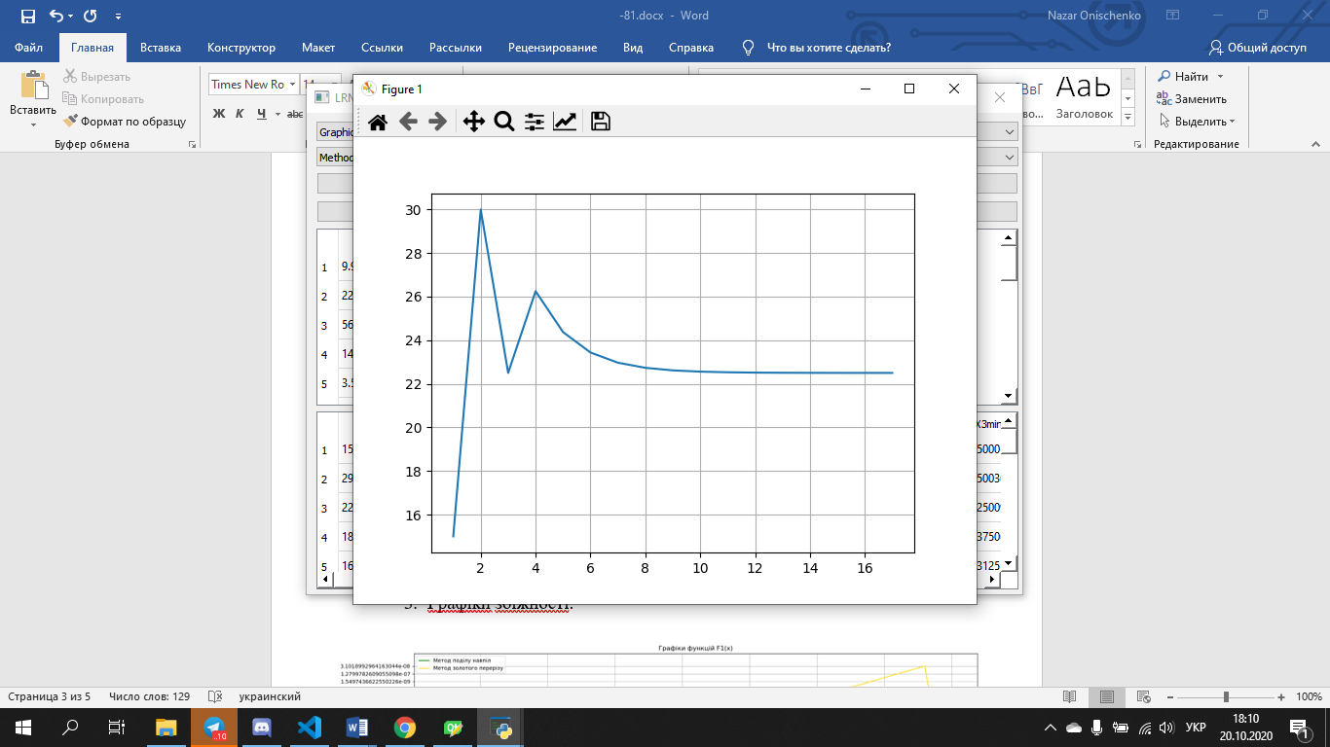

Графік функції 2

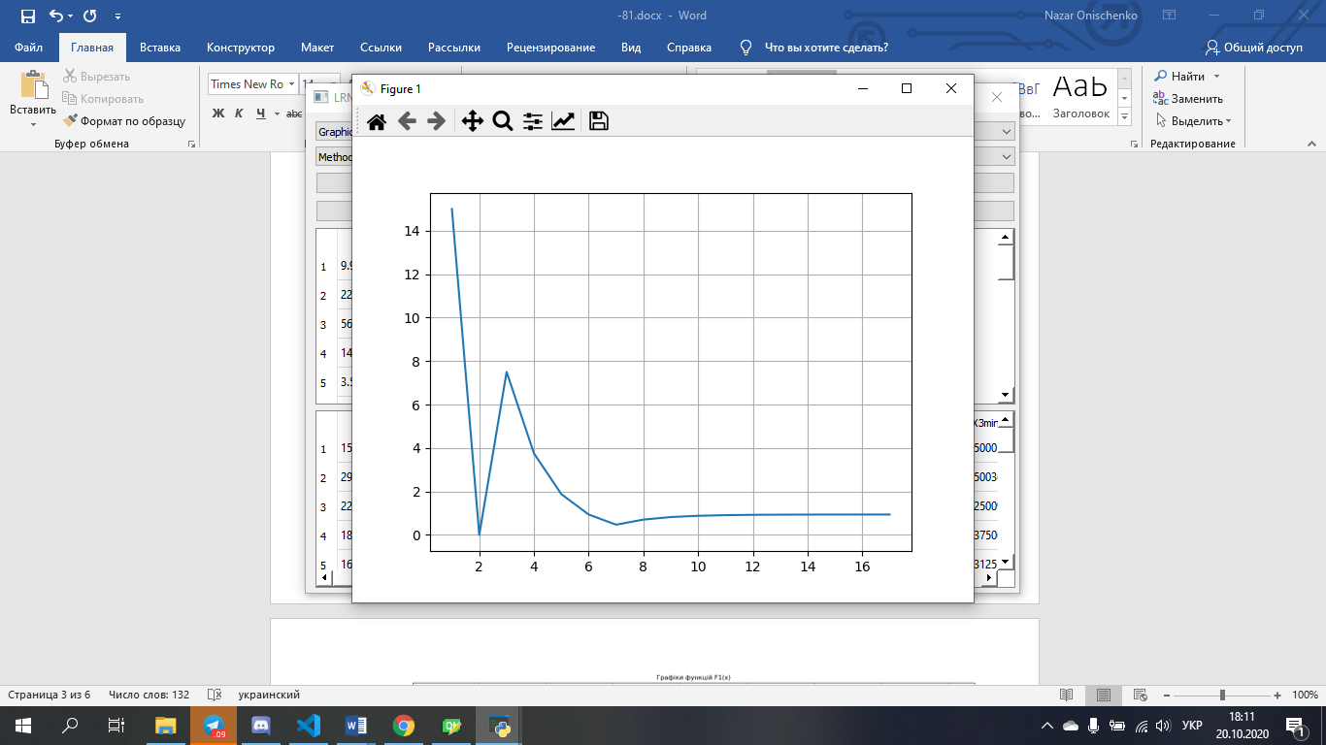

Графік функції 3

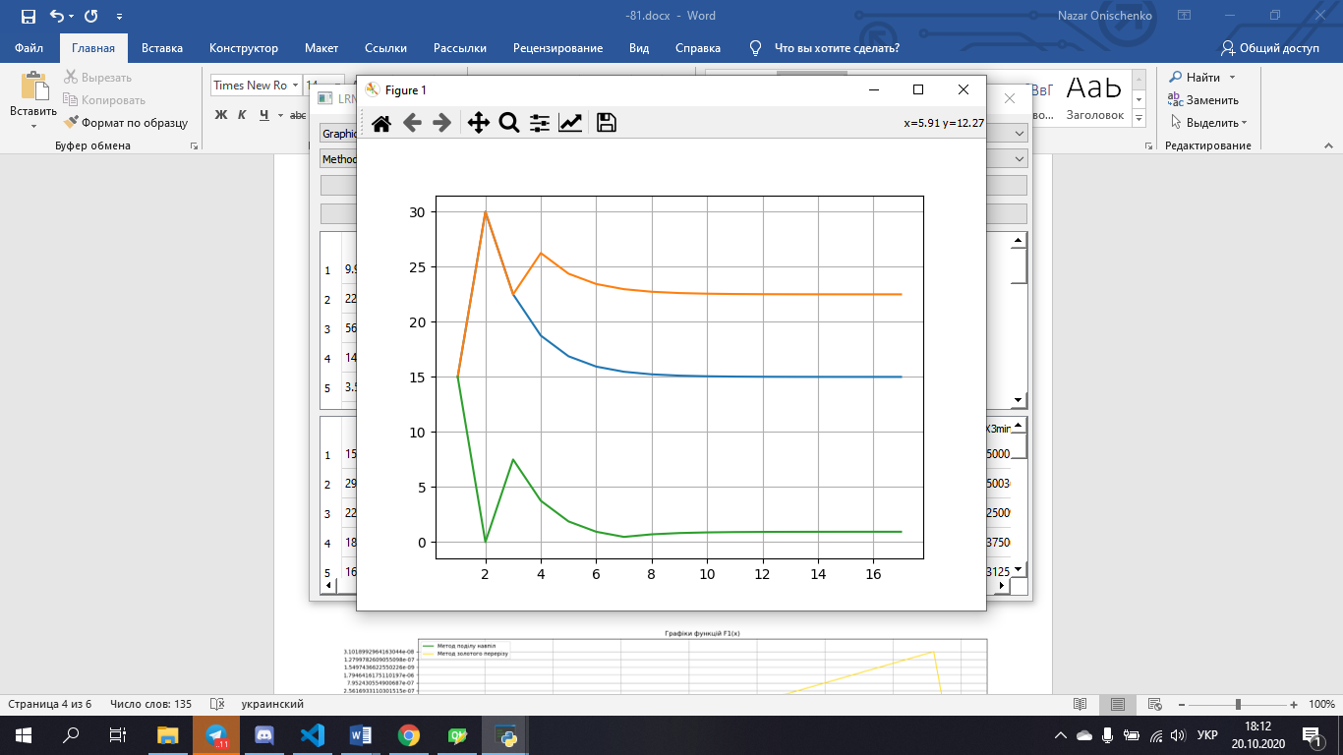

Усі графіки функцій

Графіки функцій () методом золотого перетину:

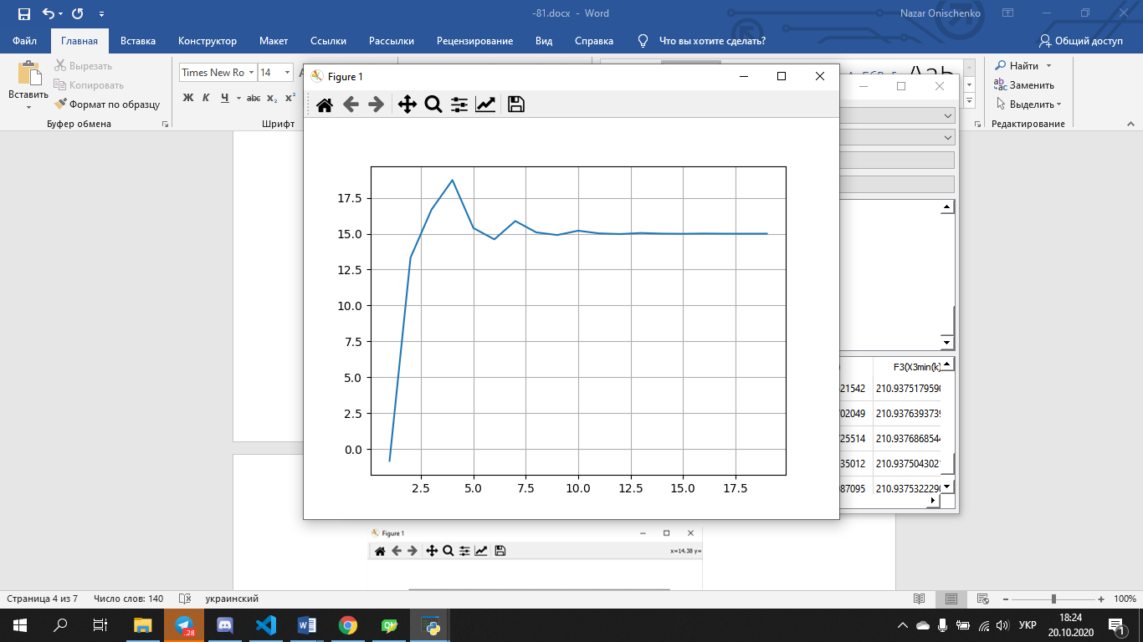

Графік функції 1

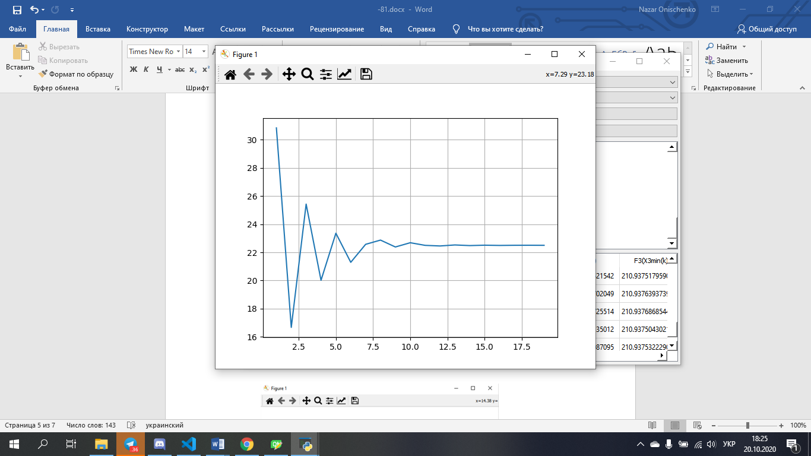

Графік функції 2

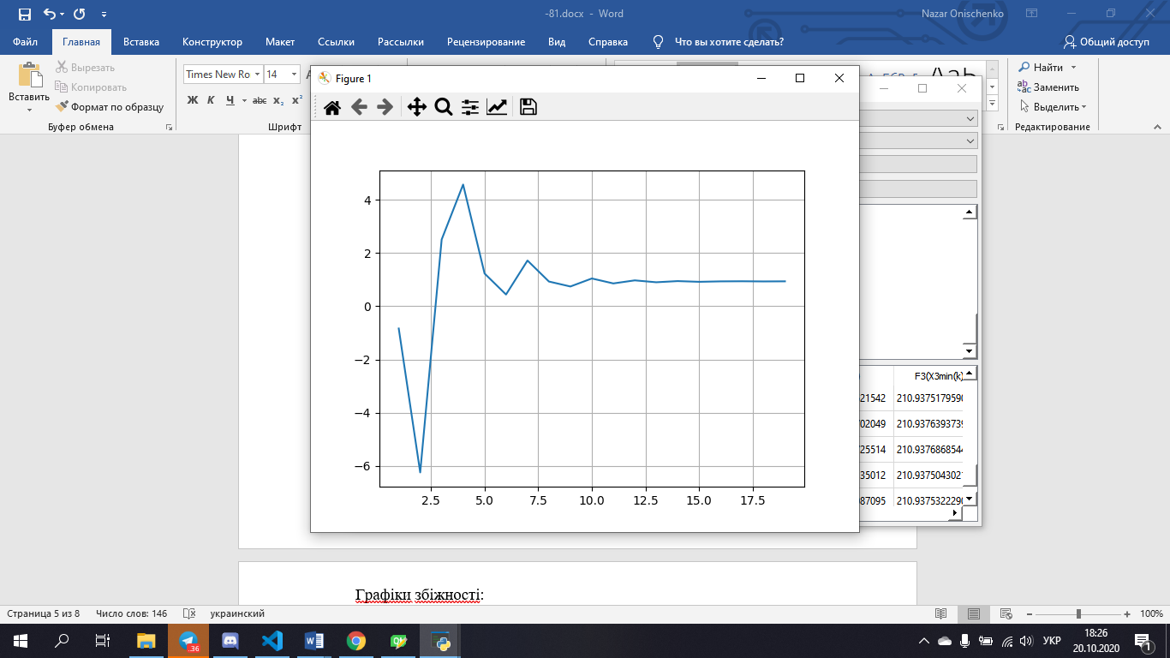

Графік функції 3

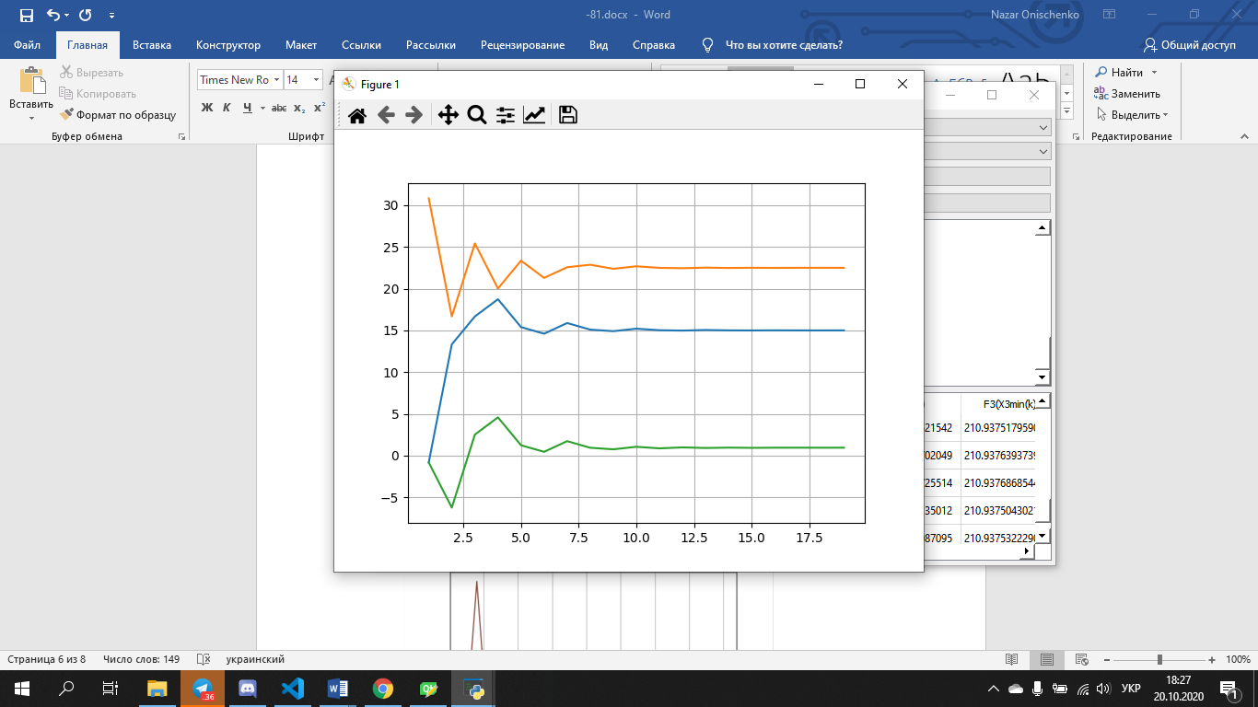

Усі графіки функцій

Графіки збіжності:

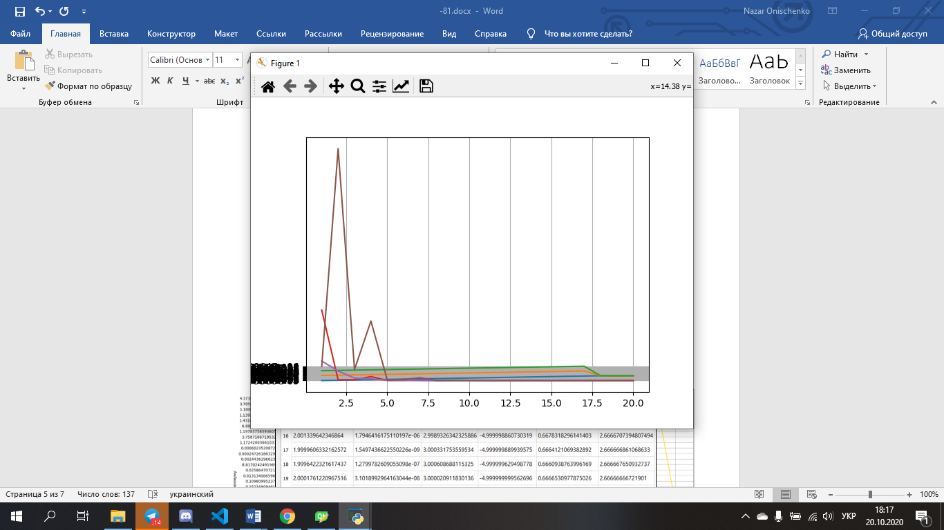

Таблиці розрахунків:

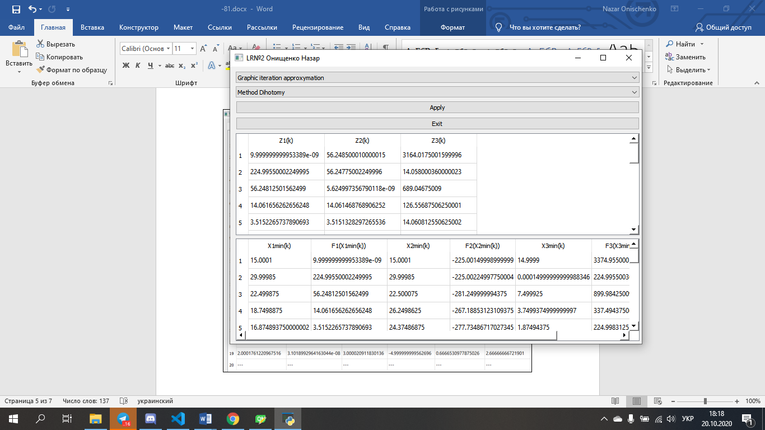

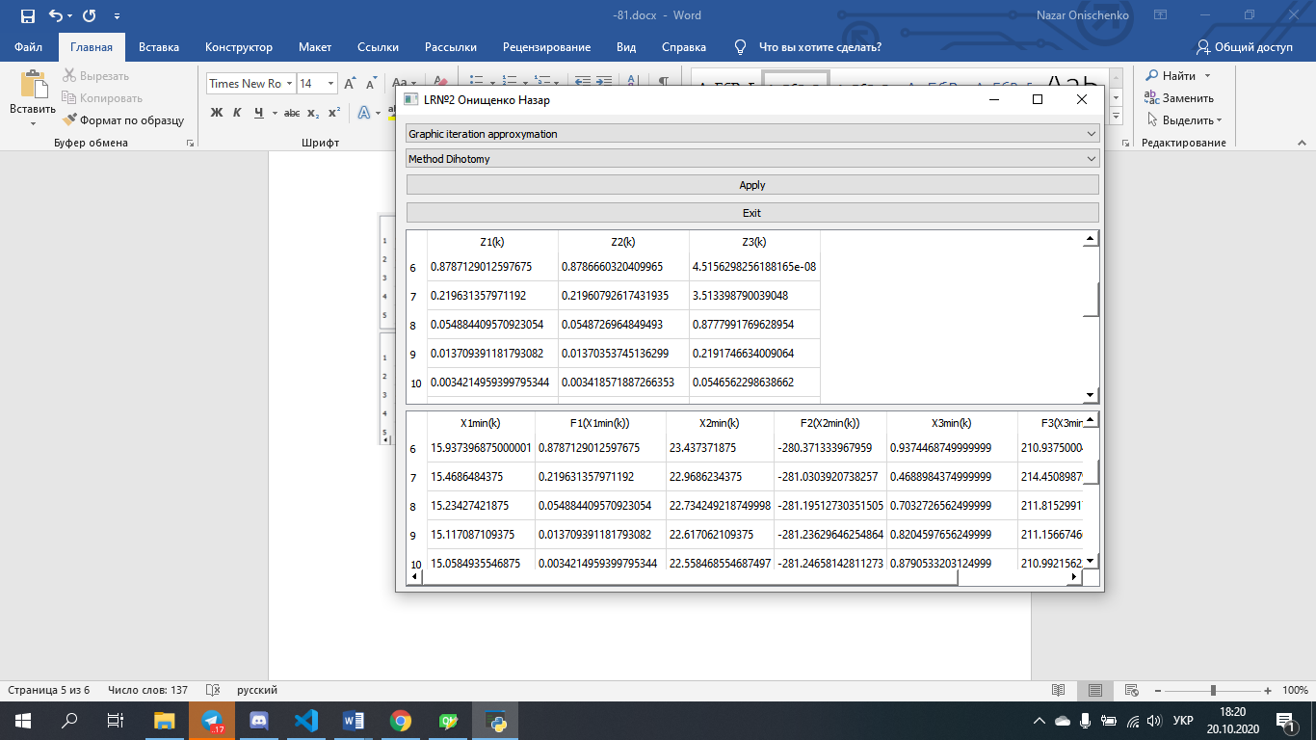

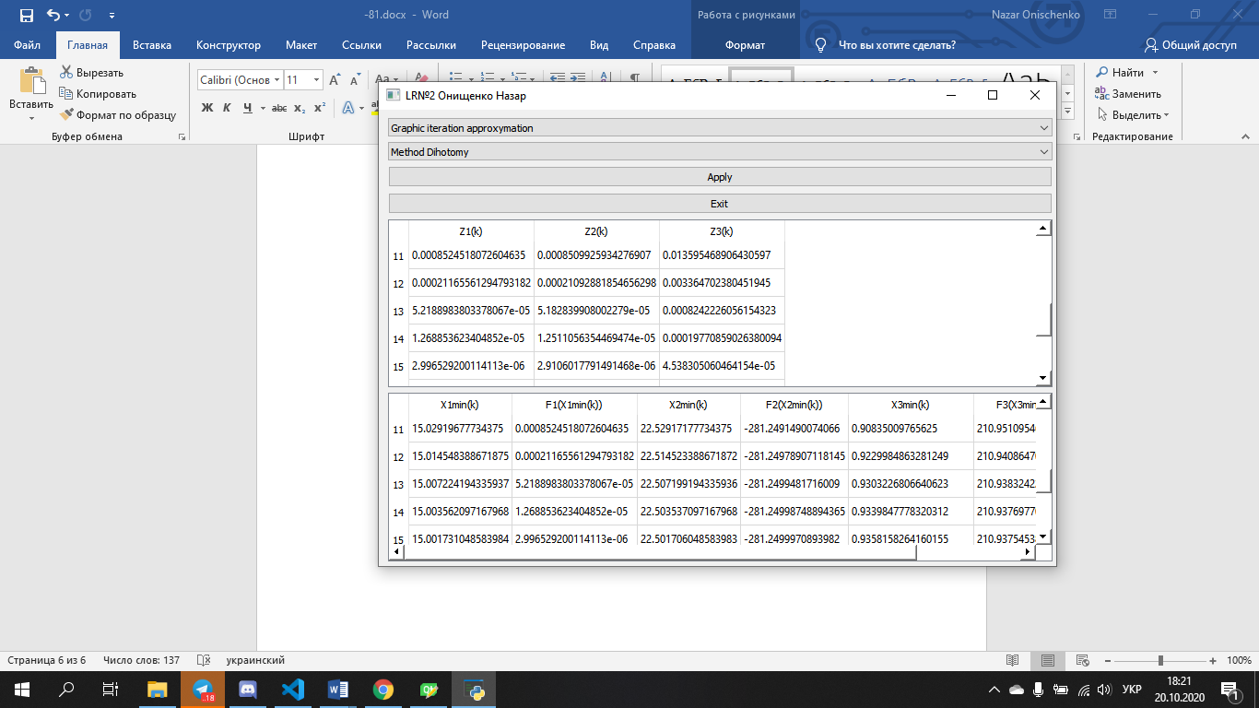

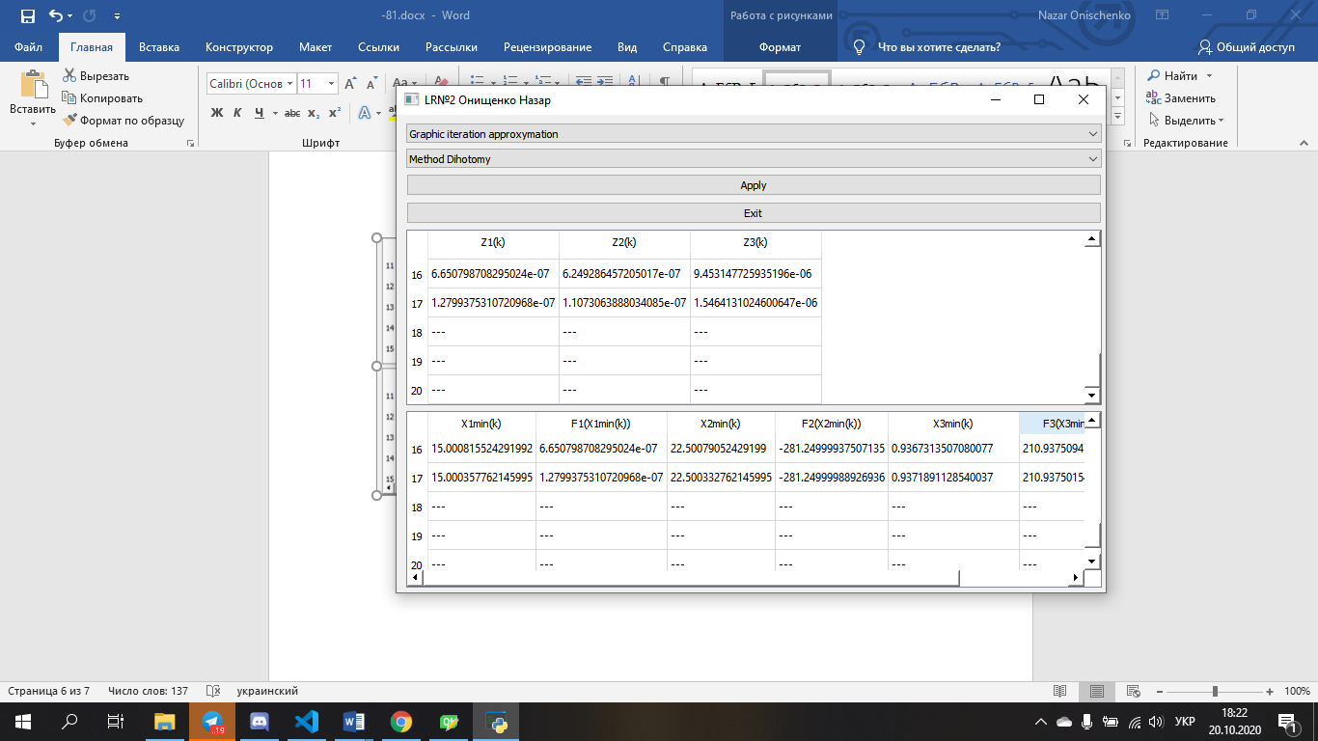

**Висновок:** під час роботи цієї лабораторної, використовувалися 2 методи: Метод дихотомії та Метод Золотого перерізу. Ці методи досить схожі, проте метод дихотомії працює швидше, а метод золотого перерізу працює точніше, тому для вибору методу потрібно відштовхуватися від приорітетів в точності знаходження або швидкості знаходження екстремумів функції.